**REPORT**

Pertama-tama buatlah directory, di luar folder components ada file index.html dan MainComponents,js

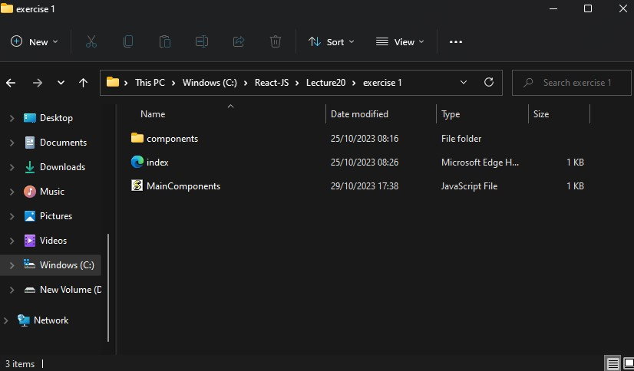

Code untuk file index.html dapat dilihat dibawah ini

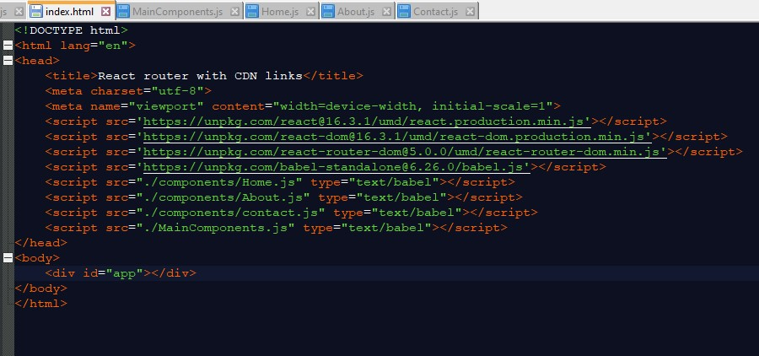

Dan Code untuk file MainComponents.js dapat dilihat dibawah ini

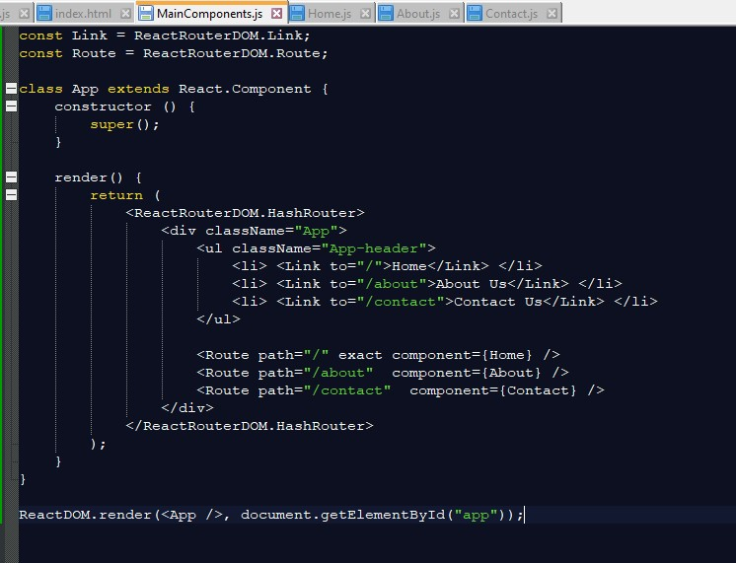

Selanjutnya didalam folder components ada file Abou.js, Contact.js dan Home.js

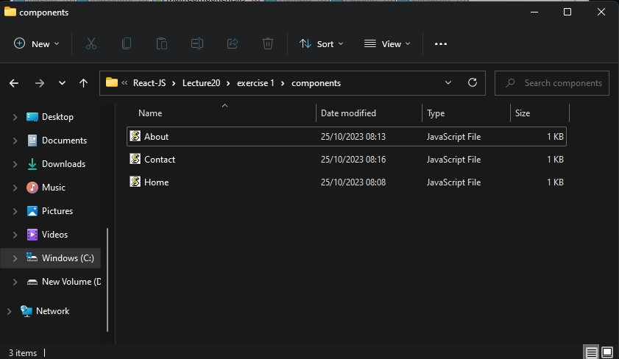

Code untuk file About.js dapat dilihat dibawah ini

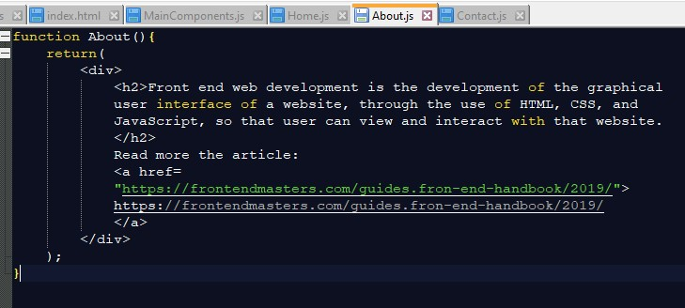

Code untuk file Contact.js dapat dilihat dibawah ini

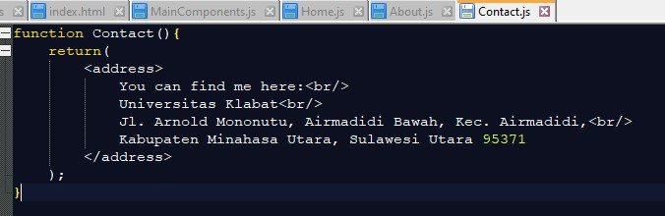

Code untuk file Home.js dapat dilihat dibawah ini

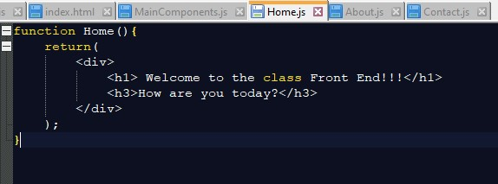

Outputnya seperti dibawah ini

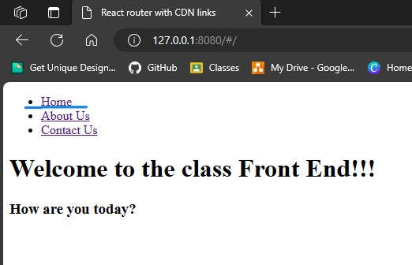

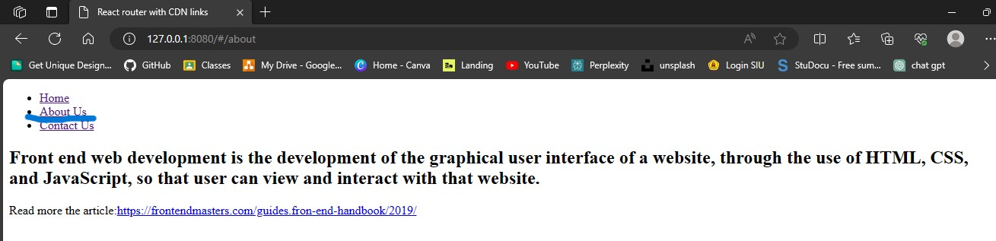

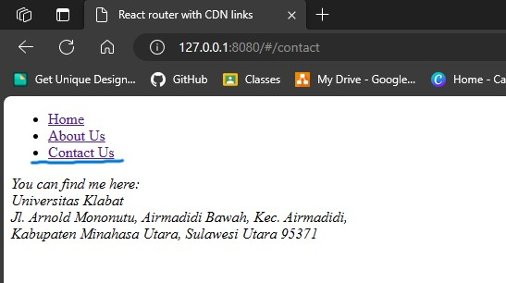

Link Repository: